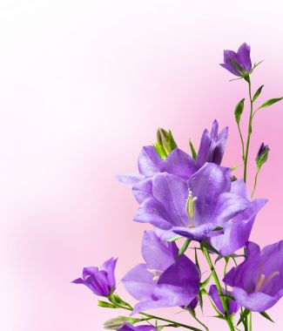
Эссе «Я - воспитатель»
воспитателя первой квалификационной категории муниципального бюджетного дошкольного образовательного учреждения центра развития ребенка детского сада первой категории «Колокольчик»

Забродиной Ирины Павловны

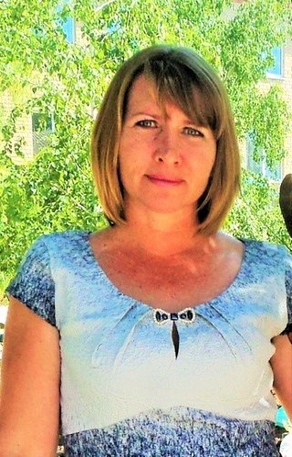

Обычный рабочий день начат в 7.30 «Кто же сегодня придёт первым, с каким настроением, а какие новости он мне расскажет?», - думаю я. «Может Иришка, наша девочка с большими голубыми и любознательными глазами, или Костя – почемучка. А вот если Денис, то нужно подготовить что –нибудь для активной деятельности», продолжаю я размышлять , готовя тем временем новую игру для своей неугомонной детворы.
А с чего все это началось? Сколько себя помню, я всегда была организатором и заводилой для соседской детворы: придумывала для них развлечения, проводила игры, устраивала разные конкурсы. Поэтому мой путь в профессию был достаточно легким и безоблачным. Я знала точно, что буду работать с маленькими детьми,и поэтому после окончания школы я поступила в педагогическое училище.
Уже, будучи студенткой на практике в детском саду, мне довелось повстречаться с замечательным воспитателем Ивановой Светланой Ивановной.
С какой радостью к ней спешила детвора, делясь с ней сокровенными тайными и секретами. Я поняла, что я не зря выбрала эту стезю, потому что хочу научиться смотреть на мир глазами детей, хочу, чтобы мои дошколята верили в меня.
Но одно дело, когда наблюдаешь со стороны, а другое, когда сам увлекаешь детвору в неведомые путешествия по страницам книг, в мир опытов, экспериментов, открытий и фантазий.Увы, не все сразу получалось, порой не хватало опыта. Вот мальчишки затеяли потасовку, еще минута и они готовы пустить в ход кулаки, а вот девочки уже решают у кого лучше рисунок и, по-моему, у некоторых на глазах появились слезы от оценки их творческой работы.Как же быть? Воспользоваться правом взрослого и разрешить вопрос за минуту. Или же понять их, окунуться в мир этой шумной детворы и помочь разобраться в сложившейся ситуации?
Да, быть воспитателем очень сложно, и в то же время интересно.Это возможность постоянно находиться в мире детства, сказки, фантазии.Необходимо одновременно быть пытливым учёным и бесстрашным путешественником, талантливым художником и тонким психологом. Аеще просто понимающим, добрым и мудрым человеком, которому дети доверяют и идут за советом и помощью, на которого смотрят широко распахнутыми глазами, жадно ловят каждое слово, жест, взгляд.
Детский сад – это особый мир, где нужно быть интересным для окружающих тебя людей, дарить детям свою энергию, знания, умения, узнавать новое. Поэтому в этой стране живут только самые стойкие, терпеливые, мужественные, искренние, ответственные, добрые, удивительные люди.
Говорят, своих воспитателей забывают достаточно быстро – это особенность детской памяти. Но я уверена в одном: можно забыть имя, как выглядит человек, но его отношение к тебе – никогда!
Поэтому в отношении своим непоседам и почемучкам я:
- стараюсь быть искренней, даря им теплоту своей души, что помогает мне подобрать ключик к каждому детскому сердечку
- Создаю для детей атмосферу любви и радости, чтобы их жизнь была интересней и содержательней.
- Воспитываюв них чувства собственного достоинства и ответственности за себя и свои поступки.
- Не скуплюсь на похвалу и одобрение , стремлюсь создать атмосферу успеха .
- Принимаю их такими, какие они есть, стремлюсь в каждом найти самое лучшееи доброе, что в них заложено. Учу детей заботе о ближних, уважению к другим людям.
- Отношусь к детям так, как бы хотела, чтобы они относились ко мне
- Впечатления детства оставляют в жизни ребёнка глубокий след. И поэтому я стремлюсь к тому, чтобы эти впечатления были светлыми, яркими, радостными. То, что вынесет ребёнок из детства, будет с ним всю его жизнь. И если оно кажется счастливым, то и всю свою жизнь человек будет помнить это.
Меняется мир, изменяются дети, что, в свою очередь, выдвигает новые требования к квалификации педагога. Современному обществу требуется уже не воспитатель-исполнитель, а воспитатель-исследователь, инициативный, образованный педагог, дающий возможность дошколятам проявить себя как личность. Поэтому я постоянно занимаюсь самообразованием, стремлюсь приобретать новый опыт, для того , чтобы расти в своей профессии и не останавливаться на достигнутом.
Вот чья - то теплая ладошка прикоснулась ко мне, нарушив мои размышления «Здравствуйте, Ирина Павловна!», хором прокричали близнецы Варя и Матвей. «Здравствуйте…», отзывались эхом хохотушка Марина и озорник Кирюшка. «Ирина Павловна, а вы знаете?», «Ирина Павловна, представляете!», «Ирина Павловна, Ирина Павловна, скорее идите сюда!». А мы будем делать опыты? А что такое акварель?»,- зазвучали перезвоном детские вопросы.
Кажется, что подобные обращения в течение дня я слышу как минимум раз сто, но как же приятно осознавать, что именно с тобой хочет поделиться чем-то новым и самым сокровенным твой воспитанник.
Я держу их за их маленькие теплые руки и помогаю найти свое место в огромном мире взрослых людей. Я им нужна, необходима.
За долгий период моей педагогической деятельности, я никогда не сожалела о том, что моя жизнь проходит среди детей. Эта профессия заставляет меня всегда находиться в мире неповторимого, сказочного мира детства. Я люблю свою профессию, нашла в ней свое призвание и утвердилась в этом. А значит, я - счастливый человек!
Воспитателем быть не сложно,
Воспитателем просто быть!
Надо только иметь возможность,
Детей очень сильно любить.
Знать их душу, глаза их видеть,
Помнить доверять и прощать…
Быть готовым в любую минуту,
Сердце свое отдать

